Vabljeni na Kino igrišče!

Vsebine za filmsko raziskovanje, igranje in ustvarjanje
V ljubljanskem Kinodvoru so za čas, ko v njihovem kinu ni projekcij, pripravili za vse ljubitelje filma zanimivo novost – spletno Kino igrišče.
Kino igrišče je prostor za raziskovanje kina in filma, za igranje s filmskimi zgodbami in triki, za filmske zanimivosti, preigravanja in šprinte. Vstopite – naj bo vaše igrišče Kino igrišče.

Naredi svojo kinodvorano

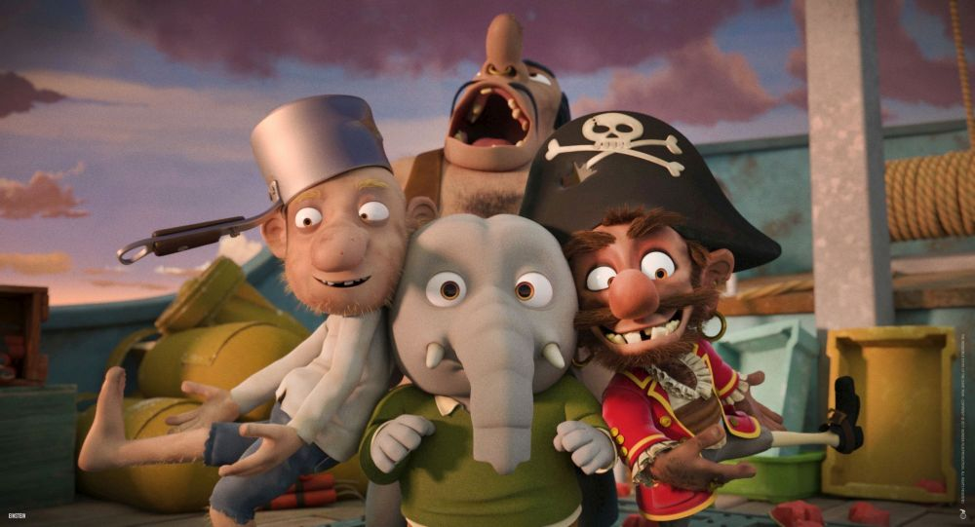
Posodi glas junakom filma
Preizkusi se v sinhronizaciji odlomka animiranega filma Neverjetna zgodba o velikanski hruški.

Jesenska gozdna odprava
V filmu Sova in miška se štirje prijatelji in ena miška odpravijo na pravo gozdno odpravo. Raziskujte gozd skupaj z njimi!
Filmska detektivka: Los Bando
Kako dobro znaš opazovati in poslušati filme? Preizkusi se ob filmu Los Bando.
Ko plišaste igrače oživijo
Ob ogledu filmov o Gašperju in Petri ali kateregakoli drugega animiranega filma lahko s filmsko čarovnijo oživite svojo najljubšo plišasto živalco. Čira čara anima – pleše, skače, se igra …
Čarobne frnikole
Posnemi preprosto filmsko čarovnijo s frnikolami in telefonom.
In še in še …

